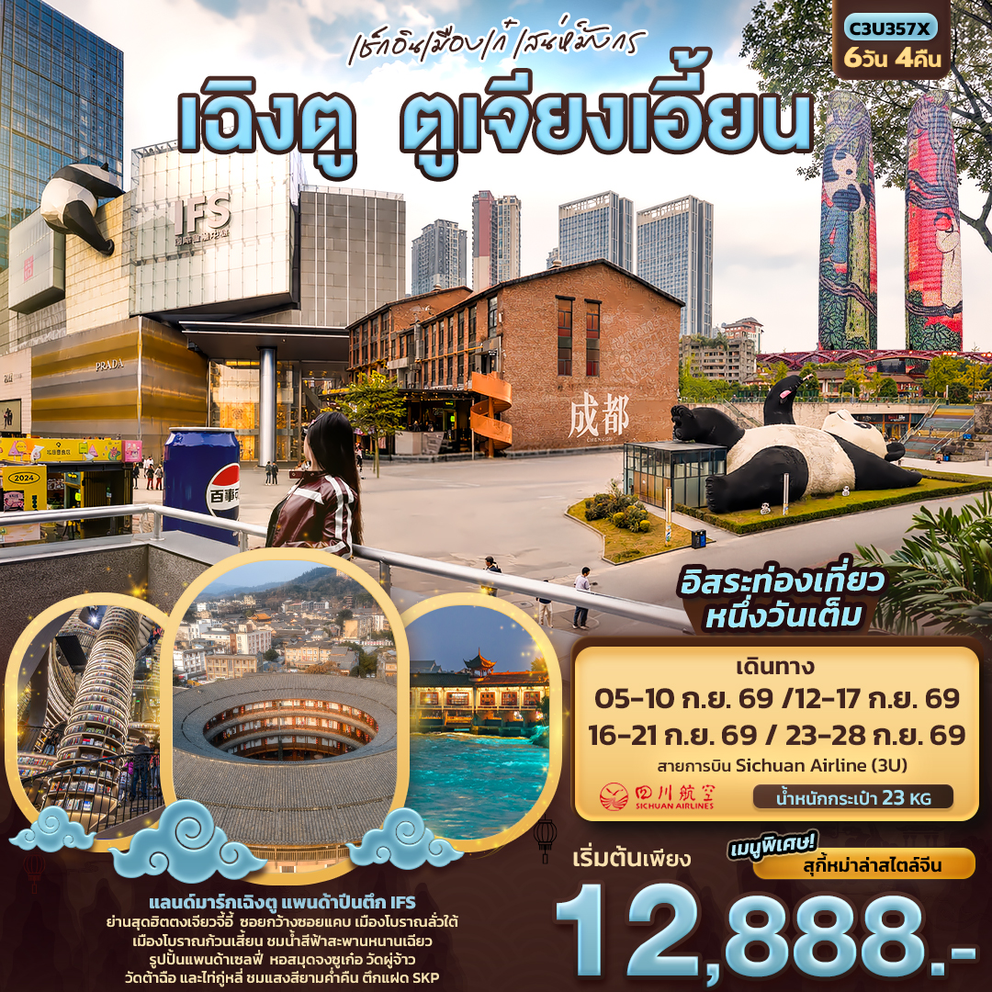


FLIGHT:
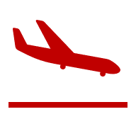

BKK TFU TFU BKK
เที่ยวบิน เวลาออก เวลาถึง
3U3938 17.10 19.10

01.15
05.20
เที่ยวบิน เวลาออก เวลาถึง
3U3937
21.50
00.10
10

C3U357X เช็กอินเมืองเก๋เสน่ห์มังกร เฉิงตู ตูเจียงเอี้ยน 6วัน 4คืน
แลนด์มาร์กเฉิงตู แพนด้าปีนตึก IFS
ย่านสุดฮิตตงเจียวจี้อี้ ซอยกว้างซอยแคบ เมืองโบราณลั่วใต้
เมืองโบราณก้วนเสี้ยน ชมน้ำสีฟ้าสะพานหนานเฉียว
รูปปั้นแพนด้าเซลฟี่ หอสมุดจงซูเก๋อ วัดผู่จ้าว
วัดต้าฉือ และไท่กู่หลี่ ชมแสงสียามค่ำคืน ตึกแฝด SKP
อิสระท่องเที่ยวเต็มวัน
เมนูพิเศษ!! สุกี้หม่าล่าสไตล์จีน

เดินทางโดยสายการบิน Sichuan Airline (3U) น้ำหนักสัมภาระโหลดใต้ท้องเครื่อง 1 ใบ ไม่เกิน 23 kg. / CARRY ON 7 kg.
วันที่ | โปรแกรมท่องเที่ยว | เช้า | เที่ยง | เย็น | โรงแรม
1 | ท่าอากาศยานนานาชาติสุวรรณภูมิ  3U3938 BKK-TFU 01.10-05.10
2 | ท่าอากาศยานนานาชาติสุวรรณภูมิ- ท่าอากาศยานนานาชาติเฉิงตูเทียนฟู่(เฉิงตู) - เมืองโบราณลั่วใต้ - Eastern Suburban Memory – เมืองตูเจียงเอี้ยน - เมืองโบราณก้วนเสี้ยน+สะพานหนานเฉียว |  |  |  | LIWAN HOTEL  หรือระดับใกล้เคียงกัน
3 | เมืองตูเจียงเอี้ยน – วัดผู่จ้าว- รูปปั้นแพนด้าเซลฟี่ - หอสมุดจงซูเก๋อ  OPTION: เขาสี่ดรุณี หุบเขาซวงเฉียวโกว+อาหารเที่ยง |  |  |  | LIWAN HOTEL  หรือระดับใกล้เคียงกัน
4 | เมืองตูเจียงเอี้ยน - ร้านถ่านไม้ไผ่ - เฉิงตู – ซอยแคบซอยกว้าง- chengdu global center - ตึกแฝดเฉิงตู - เสาน้ำพุไม้ไผ่ SKP  OPTION: ศูนย์เพาะเลี้ยงหมีแพนด้า |  |  |  | PURE STAY HOTEL  หรือระดับใกล้เคียงกัน
5 | อิสระท่องเที่ยวเต็มวัน หรือ เลือกซื้อ OPTION  OPTION: ล่องเรือชมหลวงพ่อโตเล่อซาน+เมืองโบราณหวงหลงซี+อาหารเที่ยง |  |  |  | PURE STAY HOTEL  หรือระดับใกล้เคียงกัน
6 | ร้านหมอนโอโซน - ร้านผ้าไหม - วัดต้าฉือ+ถนนไท่กู่หลี่-ถนนคนเดินชุนซี+แพนด้ายักษ์+ตึกIFS – ท่าอากาศยานนานาชาติเฉิงตูเทียนฟู่ (เฉิงตู) – ท่าอากาศยานนานาชาติสุวรรณภูมิ  3U3938 TFU – BKK 21.50-00.10

วันเดินทาง | ราคาผู้ใหญ่  (บาท) | ราคาเด็ก  (บาท) | พักเดี่ยว/เดินทางท่านเดียว เพิ่ม (บาท) | ที่นั่ง | หมายเหตุ
05-10 กันยายน 2569 | 12,888 | ไม่มีราคาเด็ก  (ราคาเด็ก INF อายุไม่เกิน 2 ปี ราคา 5,500 บาท) | 4,500 | 20
12-17 กันยายน 2569 | 13,888 |  | 4,500 | 20
16-21 กันยายน 2569 | 13,888 |  | 4,500 | 20
23-28 กันยายน 2569 | 13,888 |  | 4,500 | 20

วันที่หนึ่ง ท่าอากาศยานนานาชาติสุวรรณภูมิ

22.00 น. พร้อมกัน ณ ท่าอากาศยานนานาชาติสุวรรณภูมิ อาคารผู้โดยสารขาออกระหว่างประเทศ ชั้น 4 เคาน์เตอร์สายการบิน Sichuan Airline (3U) โดยมีเจ้าหน้าที่บริษัทฯ คอยต้อนรับอำนวยความสะดวกด้านเอกสาร
วันที่สอง เมืองโบราณลั่วใต้ - Eastern Suburban Memory – เมืองตูเจียงเอี้ยน - เมืองโบราณก้วนเสี้ยน+
สะพานหนานเฉียว อาหาร เที่ยง

01.10 น. ออกเดินทางสู่ ท่าอากาศยานนานาชาติเฉิงตูเทียนฟู่ โดยสายการบิน Sichuan Airline (3U)
เที่ยวบินที่ 3U3938 (บริการอาหารบนเครื่อง)
05.10 น. เดินทางถึง ท่าอากาศยานนานาชาติเฉิงตูเทียนฟู่ สาธารณรัฐประชาชนจีน นำท่านสู่ขั้นตอนการตรวจคนเข้าเมืองและศุลกากร (เวลาท้องถิ่นที่สาธารณรัฐประชาชนจีนเร็วกว่าประเทศไทย 1 ชั่วโมง รบกวนปรับเวลาของท่านเพื่อให้สะดวกในการนัดหมาย)

เฉิงตู (Chengdu) มีสภาพภูมิอากาศที่เหมาะสมต่อการประกอบอาชีพเกษตรกรรม ยังเป็นศูนย์กลางของการเดินทางทั้งทางอากาศและทางรถไฟรวมไปถึงการเป็นศูนย์กลางทางด้านเศรษฐกิจ วัฒนธรรม การปกครอง

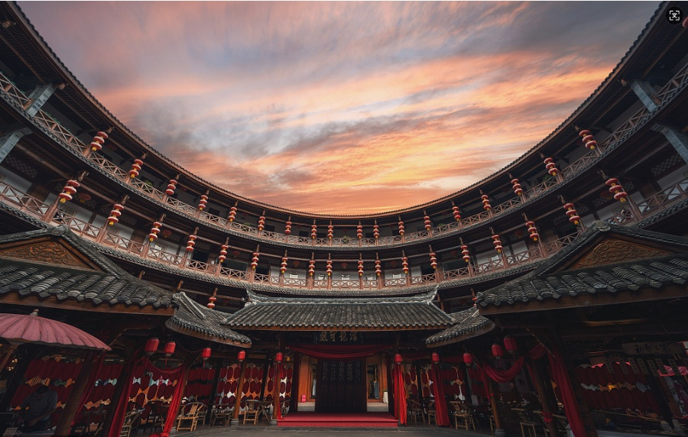
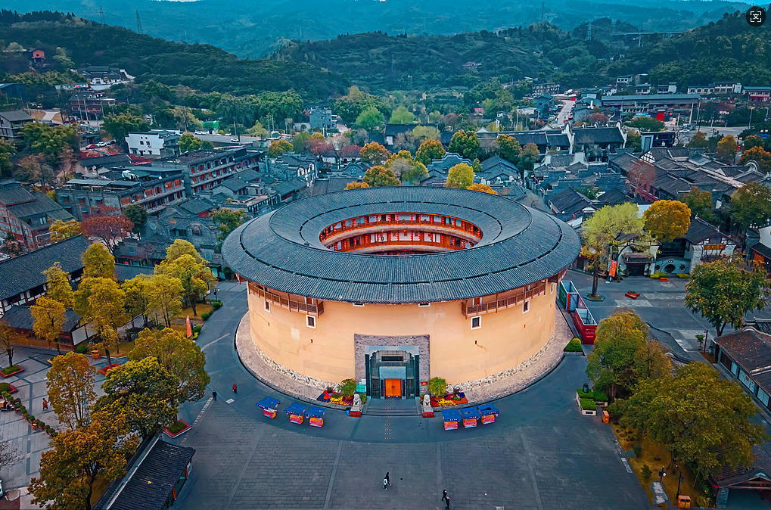
เดินเล่น เมืองโบราณลั่วใต้ (Luodai Ancient Town) เดิมเป็นหมู่บ้านของชาวฮั่น ที่ชื่อว่า "ฮากกา (Hakka) หรือที่คนไทยรู้จักกันในชื่อ "ชาวจีนแคะ" ที่นี่มีความโดดเด่นเรื่องวัฒนธรรม ของกินอร่อย วิวสวย ให้ท่านได้เพลิดเพลินกับการถ่ายรูปและหาของอร่อยๆกิน รวมถึงมีของที่ระลึกขายมากมาย

เที่ยง รับประทานอาหารเที่ยง (มื้อที่1)
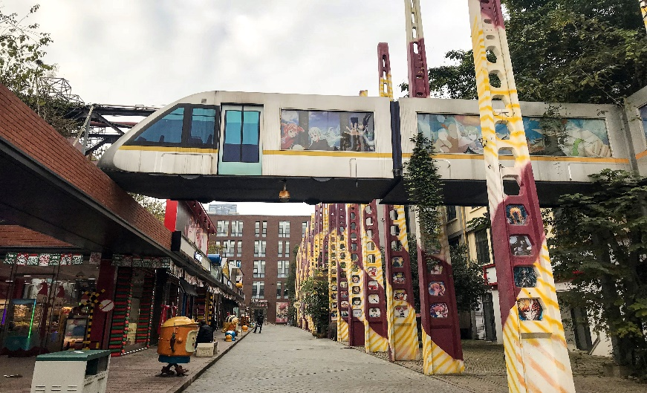
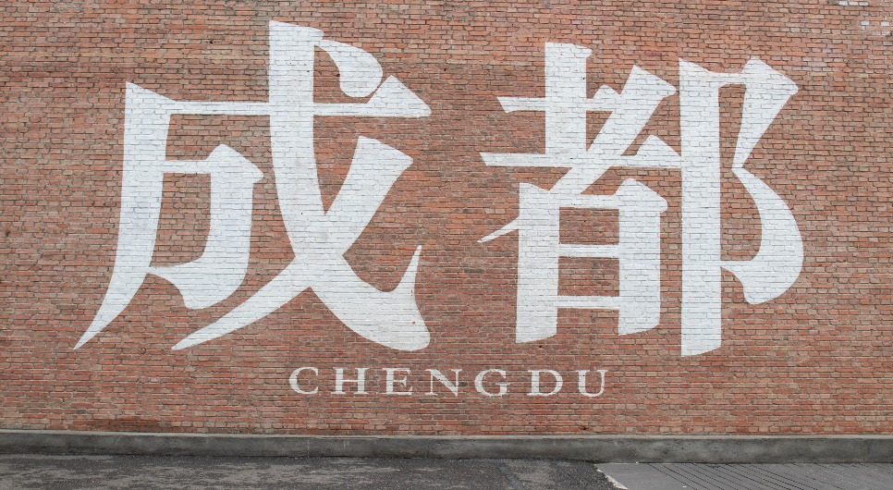
จุดเช็คอินยอดฮิต Eastern suburb Memory เคยเป็นโรงงานเก่าและได้ปรับมาเป็นแหล่งท่องเที่ยว สำหรับเดินเล่น ถ่ายรูป มีร้านค้าน่ารักมากมาย ร้านของกินเครื่องดื่ม ร้านกาแฟ ร้านเสื้อผ้าของใช้ ไฮไลท์ของที่นี่ คือกำแพงส้ม ที่เขียนว่าไว้ว่า 成都 Chengdu

เมืองตูเจียงเอี้ยน (ใช้เวลาเดินทางประมาณ 3 ชั่วโมง) เป็นเมืองที่มีธรรมชาติที่สวยงามโด่งดังเรื่องชลประทาน และได้รับการขึ้นทะเบียนเป็น มรดกโลกทางวัฒนธรรม โดยองค์การยูเนสโก
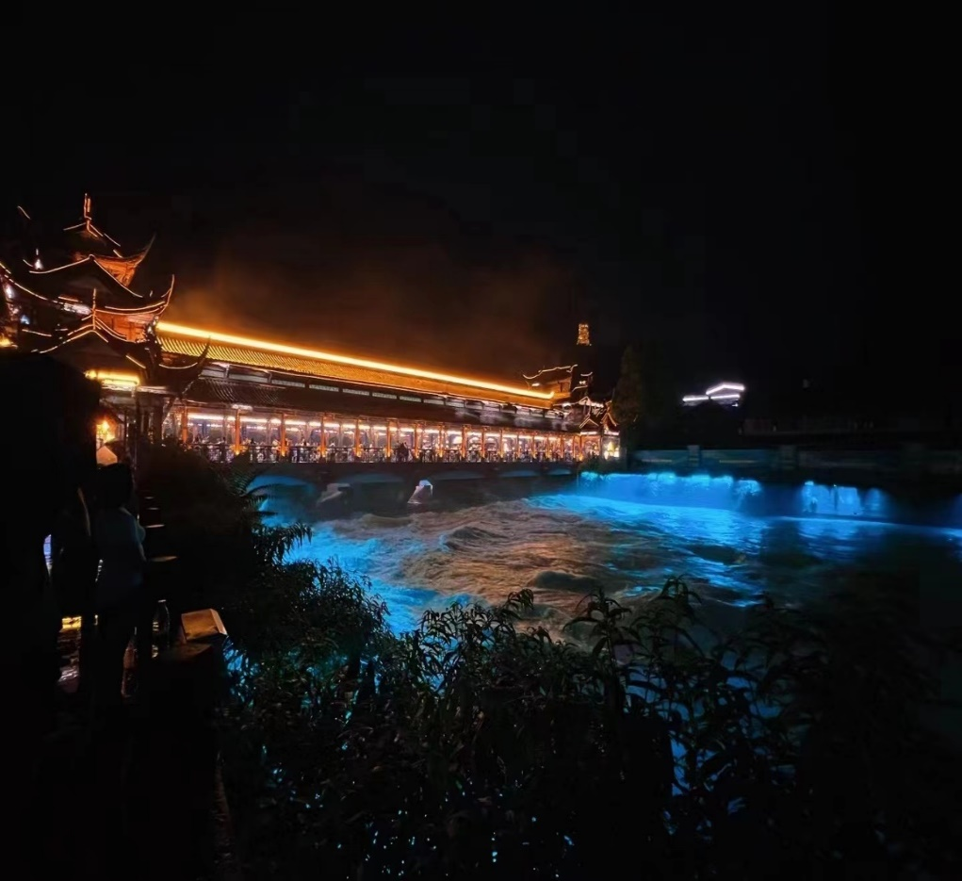
เที่ยวชมเมืองโบราณกวนเสี้ยนเป็นเมืองโบราณที่ตั้งอยู่ในตูเจียงเอี้ยน ท่านสามารถอิสระเดินชมเมืองโบราณ และเลือกซื้อของพื้นเมือง เพลิดเพลินถ่ายภาพ แสงสีสีฟ้าสะพานโบราณหนานเฉียว เป็นสะพานที่มีความเป็นสถาปัตยกรรมจีนโบราณ สามารถชมน้ำสีฟ้าเป็นสิ่งที่ขึ้นชื่อและสุดแสนจะโรแมนติกของที่นี่

อิสระอาหารเย็นตามอัธยาศัย เพื่อไม่เป็นการรบกวนเวลาของทุกท่าน
ที่พัก : LIWAN HOTEL หรือระดับใกล้เคียงกัน
(ชื่อโรงแรมที่ท่านพัก ทางบริษัทจะทำการแจ้งพร้อมใบนัดหมาย 5-7 วันก่อนวันเดินทาง

เช้า รับประทานอาหารเช้า ณ โรงแรม (มื้อที่2)
วันที่สาม เมืองตูเจียงเอี้ยน – วัดผู่จ้าว - รูปปั้นแพนด้าเซลฟี่ - หอสมุดจงซูเก๋อ อาหาร เช้า
OPTION: เขาสี่ดรุณี หุบเขาซวงเฉียวโกว+อาหารเที่ยง

แวะทำบุญ วัดผู่จ้าว (Puzhao Temple) เป็นวัดพุทธโบราณยุคราชวงศ์หยวน ขึ้นชื่อเรื่องบรรยากาศป่าไผ่และต้นไม้
ใหญ่ที่เงียบสงบ เหมาะแก่การมาเดินชมธรรมชาติ และทำบุญ
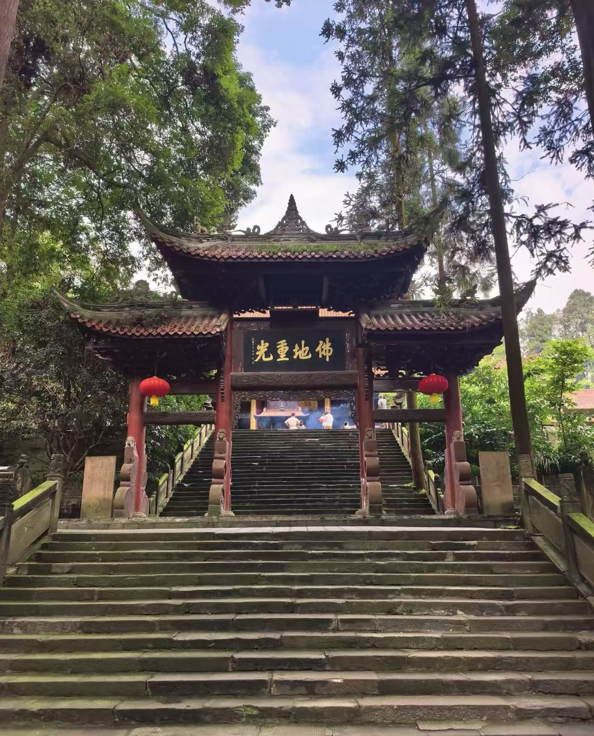
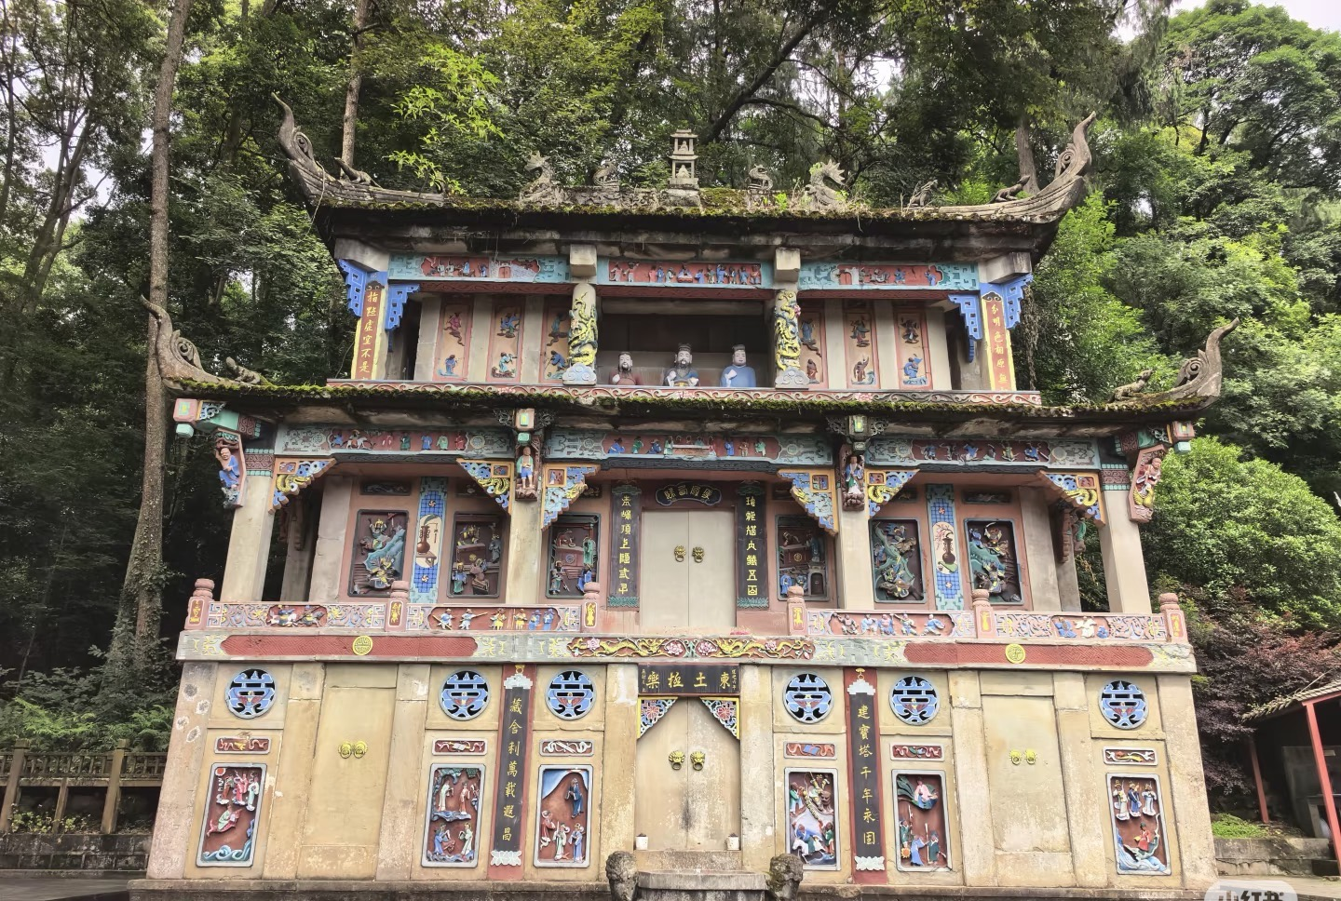

ใครๆ ก็ต้องมาเช็คอิน จัตุรัสหย่างเทียนวู เป็นจัตุรัสขนาดใหญ่ใจกลางเมือง ที่โด่งดังไปทั่วโลกจากรูปปั้นหมีแพนด้าเซลฟี่ เป็นรูปหมีแพนด้านอนหงายอยู่บนพื้น ยกเท้าขึ้นจับไม้เซลฟี่สีชมพู ท่าทางน่ารักน่าเอ็นดู ดึงดูดนักท่องเที่ยวจากทั่วโลก สัมผัสร้านหนังสือดีไซส์สุดเก๋แปลกตาที่ หอสมุดจงซูเก๋อ(Zhongshuge Bookstore) เอานักอ่านกับหนังสือที่หลากหลาย และที่นี่ไม่ได้เป็นเพียงแค่สถานที่ขายหนังสือ แต่ยังคล้ายกับงานศิลปะที่ผสมผสานสถาปัตยกรรมการออกแบบเข้าด้วยกันสวยหรูอย่างลงตัว
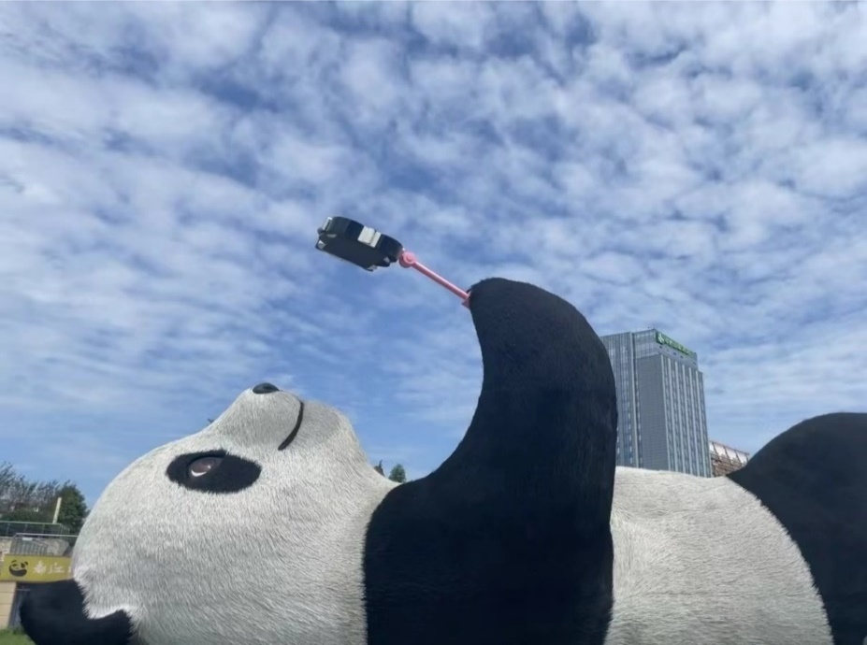
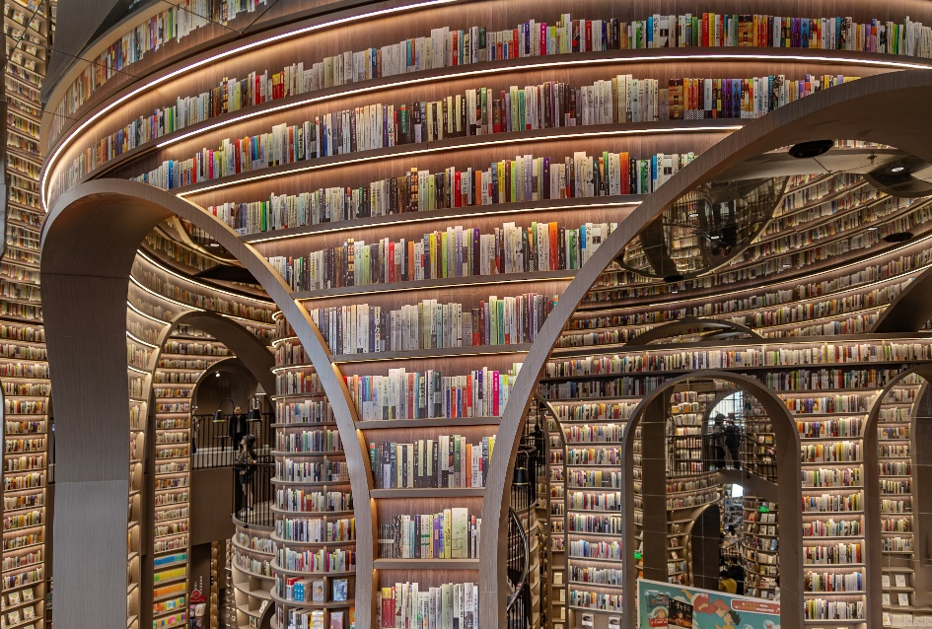

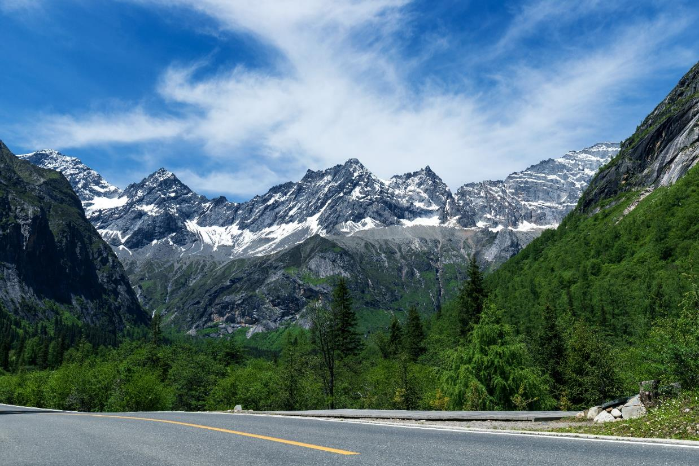
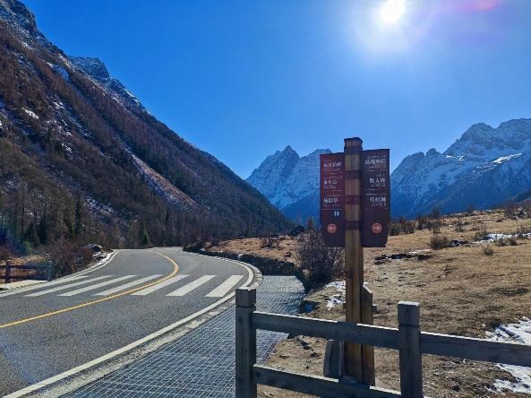
OPTION: เขาสี่ดรุณี หุบเขาซวงเฉียวโกว(รวมค่ารถประจำอุทยาน)+อาหารเที่ยง
ราคาท่านละ 680 หยวน (10 ท่านขึ้นไป)
ให้ท่านชมความงาม หุบเขาซวงเฉียวโกว จุดท่องเที่ยวแบ่งออกเป็น 3 ส่วนด้วยกัน ส่วนแรก หุบเขาหยินหยางที่ล้อมรอบไปด้วยภูเขา ในส่วนที่ลึกที่สุดท่านจะได้เห็นธารน้ำแข็ง ภูเขากระจกแก้ว ภูเขาดวงอาทิตย์ภูเขาดวงจันทร์ ยอดเขากระต่าย ส่วนกลาง ทะเลสาบ ส่วนที่สาม ทุ่งหญ้าเหนี่ยนหยูป้า ยอดเขารูปร่างแปลกตา เช่น ยอดเขาพราน ยอดวังโปตาลา ยอดเขาเพชร ภูเขาหญิงตั้งครรภ์ ที่มีทิวทัศน์สวยงาม โดยมีฉากหลังเป็นภูเขาสูงปกคลุมด้วยหิมะขาว มีลำธารใสและต้นสนสลับด้วยต้นไม้หลายสี ฝูงจามรีให้เห็นตลอดเส้นทาง

อิสระอาหารเที่ยง,เย็นตามอัธยาศัย เพื่อไม่เป็นการรบกวนเวลาของทุกท่าน
ที่พัก : LIWAN HOTEL หรือระดับใกล้เคียงกัน
(ชื่อโรงแรมที่ท่านพัก ทางบริษัทจะทำการแจ้งพร้อมใบนัดหมาย 5-7 วันก่อนวันเดินทาง
วันที่สี่ เมืองตูเจียงเอี้ยน - ร้านถ่านไม้ไผ่ - เฉิงตู – ซอยแคบซอยกว้าง- chengdu global center - ตึกแฝดเฉิงตู -
เสาน้ำพุไม้ไผ่ SKP อาหาร เช้า, เที่ยง
OPTION: ศูนย์เพาะเลี้ยงหมีแพนด้า

เช้า รับประทานอาหารเช้า ณ โรงแรม (มื้อที่3)
ช้อปปิ้งร้านถ่านไม้ไผ่ ถือเป็นสินค้าขึ้นชื่อของที่นี่ และมีผลิตภัณฑ์เกี่ยวกับไผ่หลากหลายมากมาย
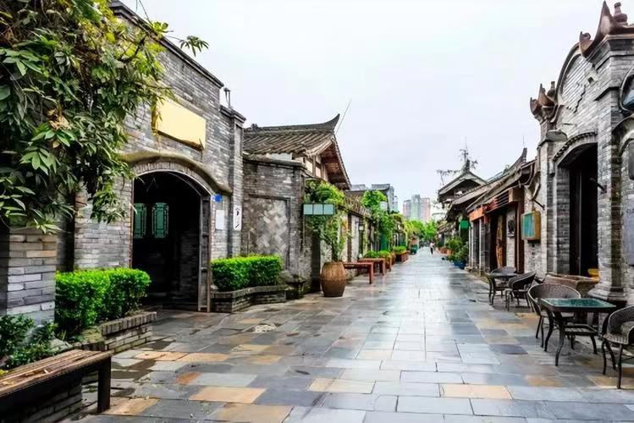
เดินทางกลับ เฉิงตู (Chengdu) ถนนโบราณโรแมนติก ซอยแคบซอยกว้าง หรือซอยควานจ๋าย (Kuanxianzi Alley) บ้านหลายหลังยังคงสไตล์ความเป็นจีนแบบโบราณ เป็นถนนคนเดินขายของทั้ง ร้านอาหาร ของที่ระลึก โรงละคร พิพิธภัณฑ์ ถนนแบ่งเป็นสองสาย มีทั้งซอยกว้างและซอยแคบ ให้เดินเล่นเพลิดเพลินหลงใหลไปกับมนต์เสน่ห์ของถนนโบราณแห่งนี้

เที่ยง รับประทานอาหารเที่ยง (มื้อที่4)

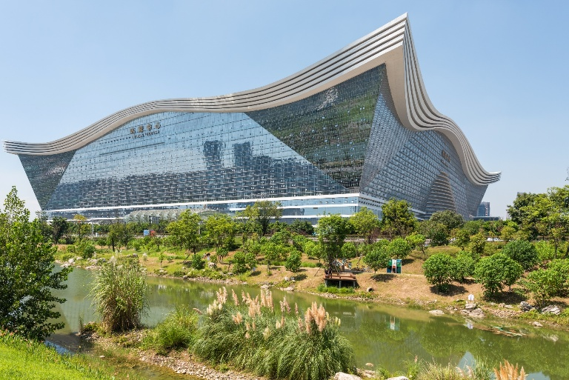
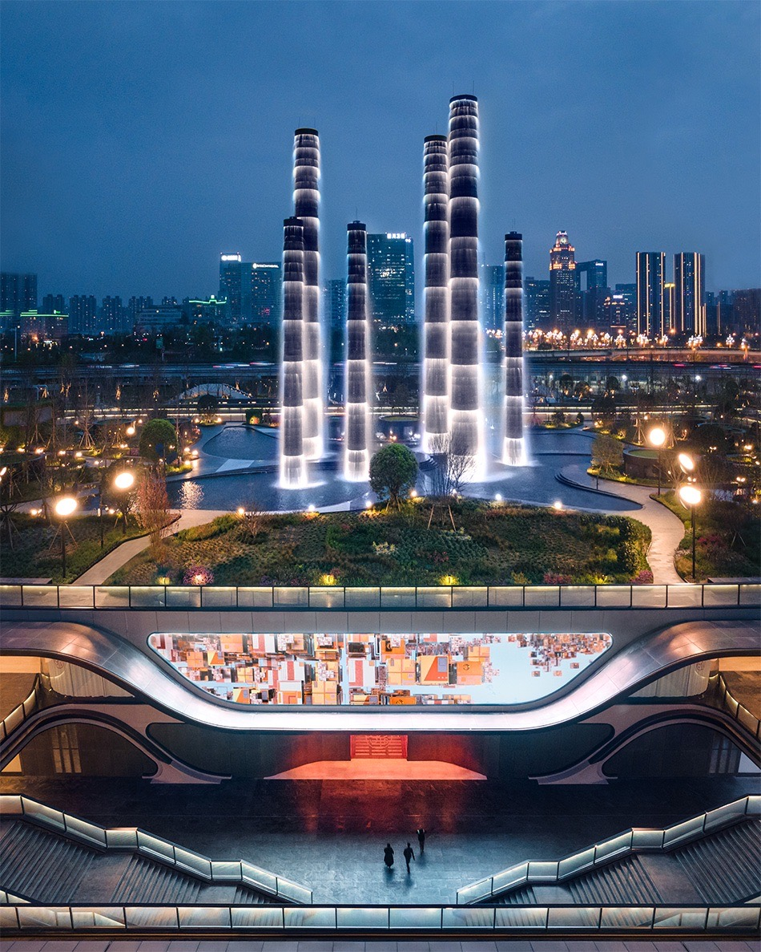
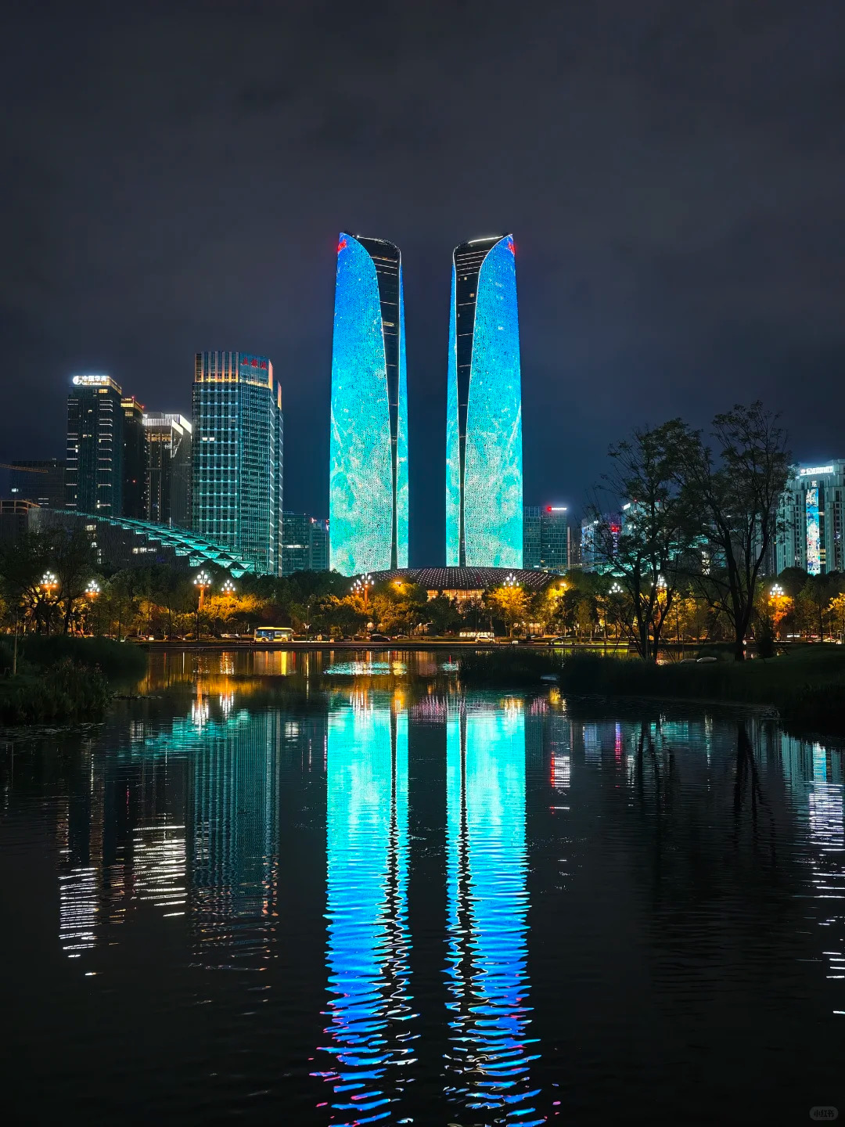
เช็คอินอาคารที่ใหญ่ที่สุดในโลก Chengdu Global Center ที่รวมทุกอย่างไว้ในที่เดียว เพื่อเดินเล่นช้อปปิ้ง หาของกินตามอัธยาศัย เป็นแหล่งช้อปปิ้ง ทีมีโรงแรมหรู มีสวนน้ำในร่ม มีสนามสเก็ตน้ำแข็ง มีโรงภาพยนตร์ และกิจกรรมบันเทิงมากมาย แลนด์มาร์กสำคัญของเมืองเฉิงตู ตึกแฝดเฉิงตู (Chengdu Twin Towers) ประเทศจีน มีลักษณะเป็นตึกคู่ดีไซน์ล้ำสมัยคล้าย "ตะเกียบ" และมี "สะพานแดง" เชื่อมต่อกันเหมือน "ชามบะหมี่" เป็นจุดถ่ายรูปยอดนิยมที่เปิดไฟ LED สวยงามตอนกลางคืน เสาน้ำพุไม้ไผ่ SKP Chengdu สถานที่ที่ฮอตฮิตในการมาถ่ายรูป ทำคอนเทนต์ที่นี่จะเป็นทั้งศูนย์การค้าแบรนด์เนม มีการดีไซน์ที่ล้ำสมัย ความเก๋คือมีส่วนบนตัวอาคาร และ ไฮไลท์เด็ด คือ เสาน้ำพุไม้ไผ่ทั้ง 6 เสา ที่จะเปิดไฟสดใสยามค่ำคืนเล่นแสงสีที่ตัวเสาแบบสวยงาม
OPTION: ศูนย์เพาะเลี้ยงหมีแพนด้า+รถกอล์ฟ
ราคาท่านละ 300 หยวน (10 ท่านขึ้นไป)
พาทุกคนมาดูน้องหมีแพนด้า ที่ ศูนย์อนุรักษ์หมีแพนด้า ศูนย์แห่งนี้มีพื้นที่กว้างขวางมาก มีทางเดินร่มรื่นตลอดเส้นทาง ให้ทุกท่านได้เพลินเพลินกับการถ่ายรูป
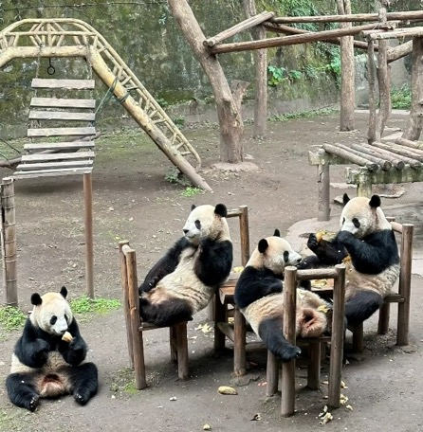
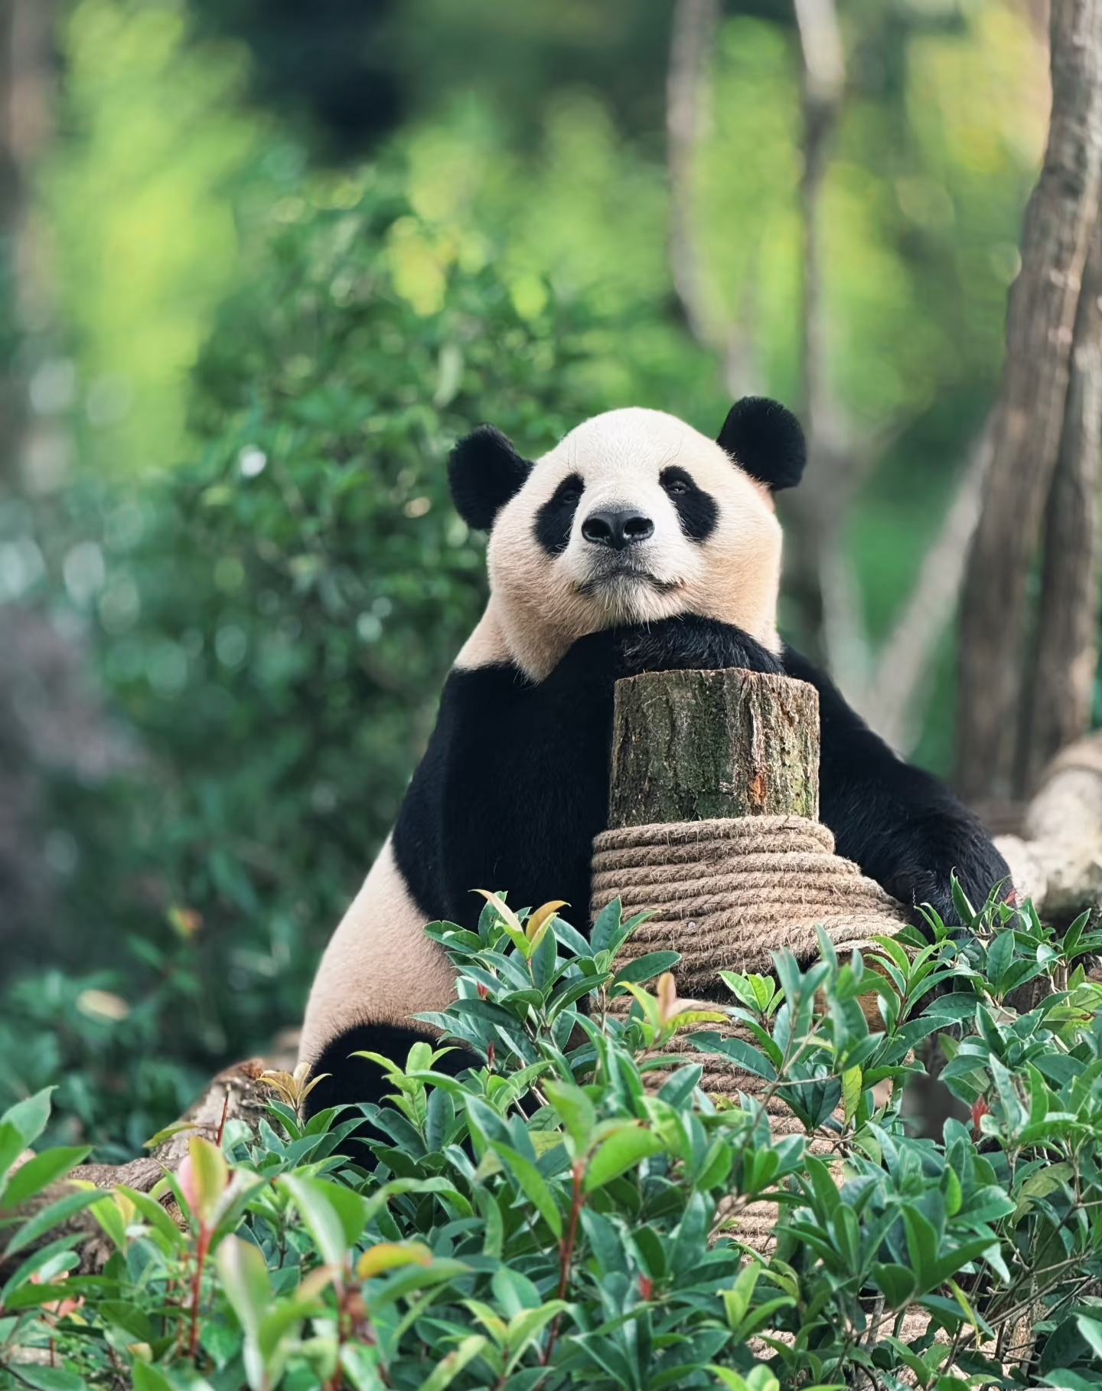
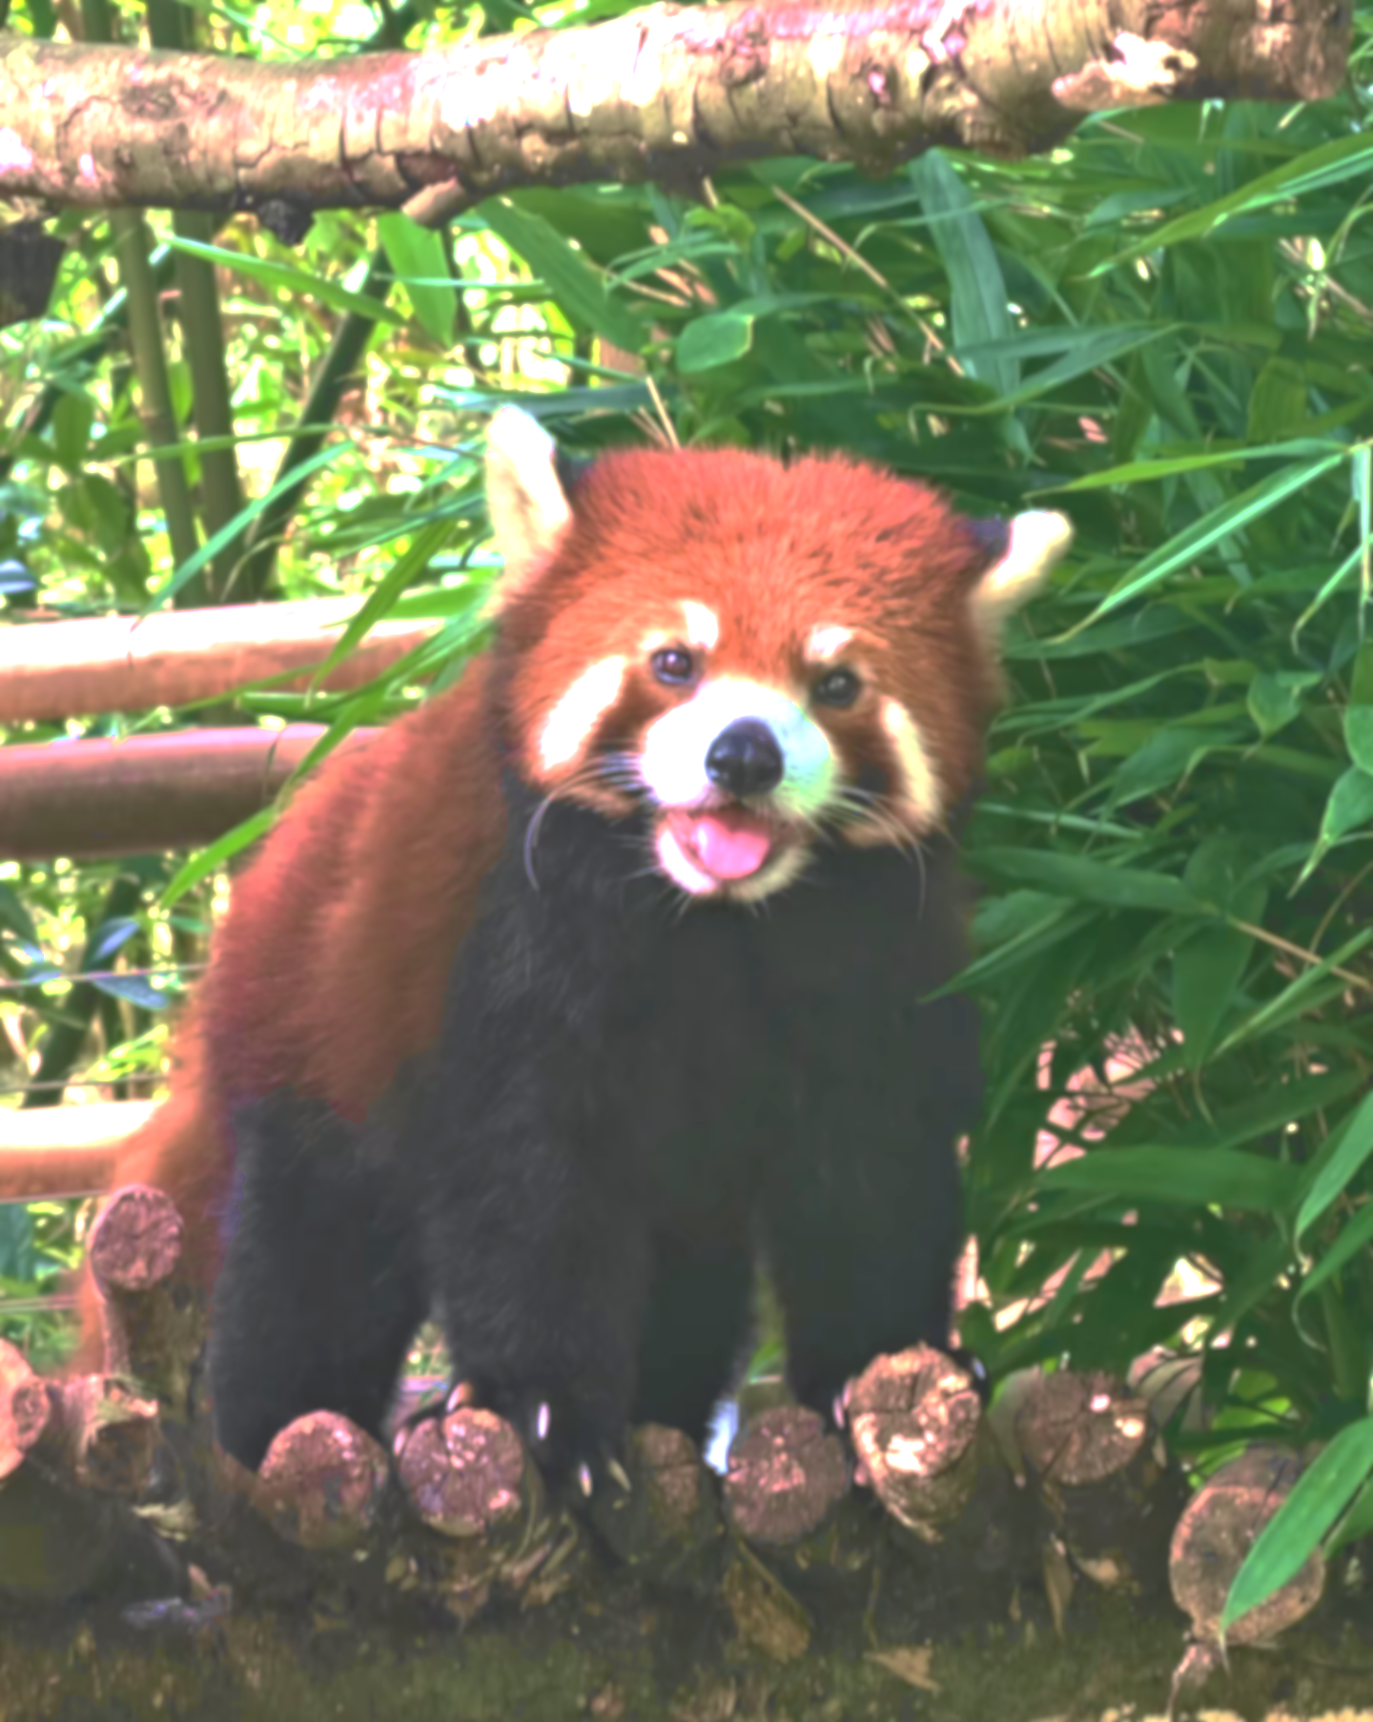

อิสระอาหาร เย็นตามอัธยาศัย เพื่อไม่เป็นการรบกวนเวลาของทุกท่าน
ที่พัก : PURE STAY HOTEL หรือระดับใกล้เคียงกัน
(ชื่อโรงแรมที่ท่านพัก ทางบริษัทจะทำการแจ้งพร้อมใบนัดหมาย 5-7 วันก่อนวันเดินทาง
เช้า รับประทานอาหารเช้า ณ โรงแรม (มื้อที่5)
วันที่สี่ อิสระท่องเที่ยวเต็มวัน หรือ เลือกซื้อ OPTION อาหาร เช้า
OPTION: ล่องเรือชมหลวงพ่อโตเล่อซาน+เมืองโบราณหวงหลงซี+อาหารเที่ยง

• อิสระท่องเที่ยวเองตามอัธยาศัยโดยมีหัวหน้าทัวร์และไกด์ท้องถิ่น คอยให้คำแนะนำ

OPTION: ล่องเรือชมหลวงพ่อโตเล่อซาน+เมืองโบราณหวงหลงซี+อาหารเที่ยง
ราคาท่านละ 680 หยวน (10 ท่านขึ้นไป)
ล่องเรือชมพระแกะสลักหินหลวงพ่อโตเล่อซาน (The Leshan Giant Buddha) พระพุทธรูปองค์ใหญ่ที่สุดในโลก โดยเป็นผลงานการแกะสลักลงบนหน้าผาสูงชัน เพื่อเป็นสิริมงคลและปกป้องภัยน้ำท่วมจากแม่น้ำหมิงเจียง มีความยาวกว่า 600 กิโลเมตร พระพักตร์ของหลวงพ่อโตหันออกไปสู่แม่น้ำหมิงเจียงเป็นพระพุทธรูปนั่งที่สกัดเข้าไปในภูเขาที่ใหญ่ที่สุดในโลก เที่ยวเมืองโบราณหวงหลงซี โดดเด่นด้วยสถาปัตยกรรมสมัยราชวงศ์หมิงและชิง ลำธารน้ำไหลผ่านกลางเมือง บ้านเรือนโบราณ และต้นไม้ใหญ่เก่าแก่
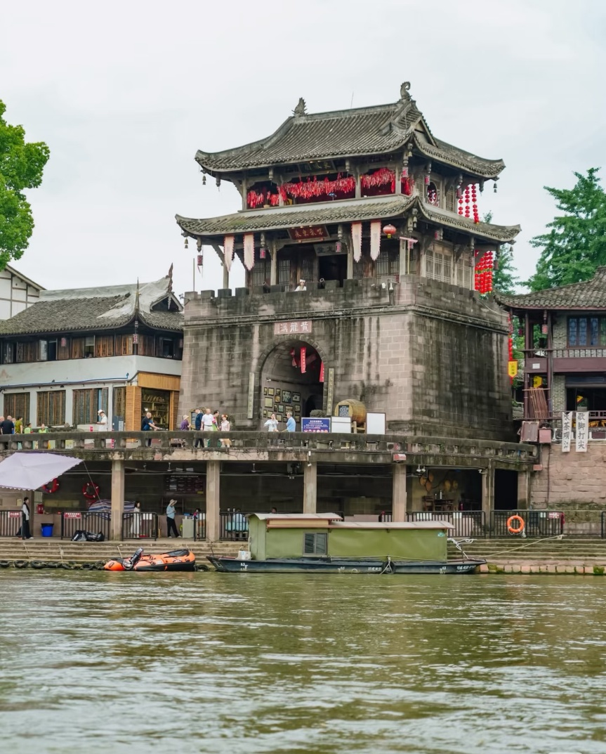
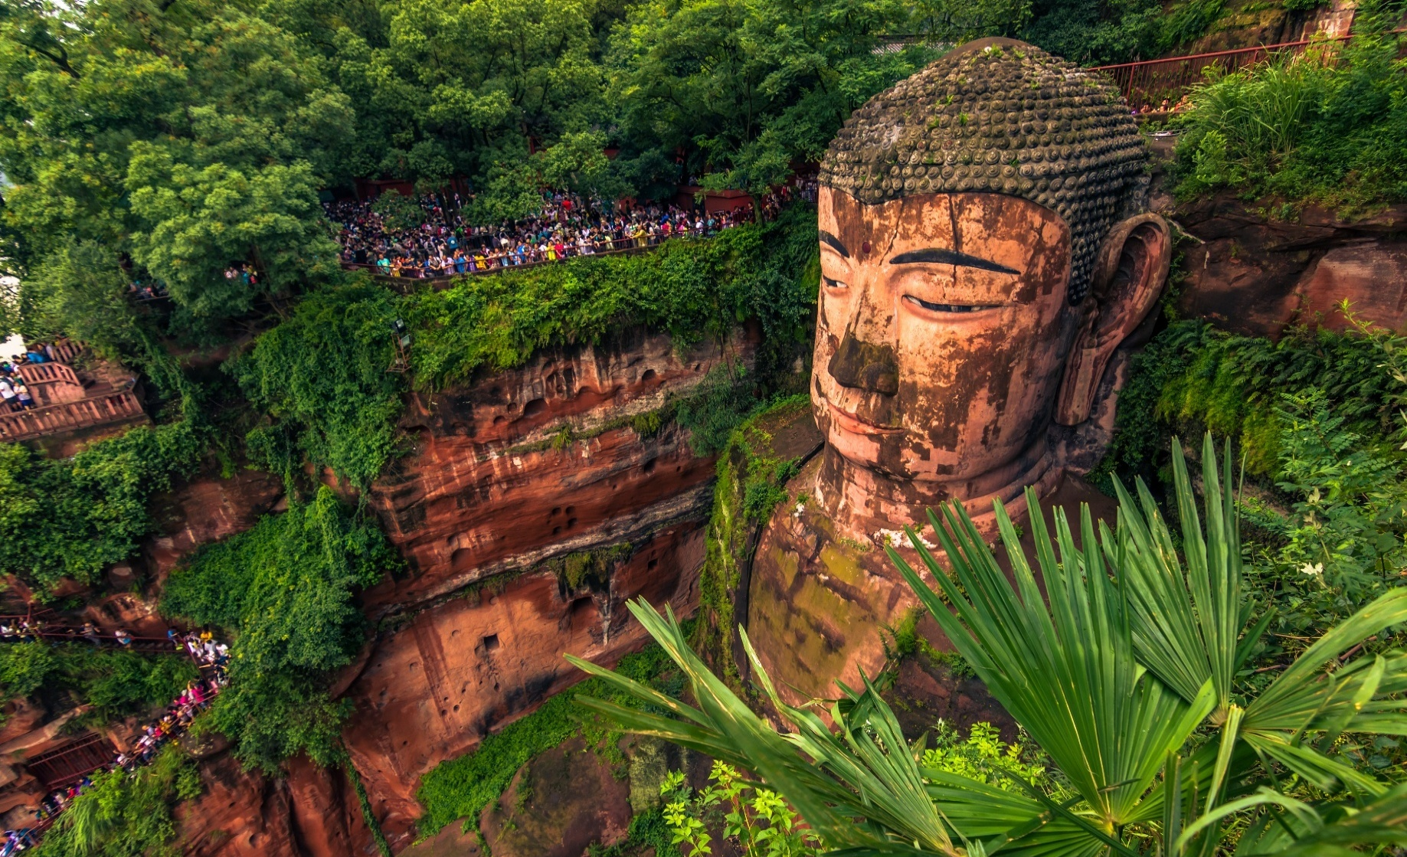

อิสระอาหารเที่ยง,เย็นตามอัธยาศัย เพื่อไม่เป็นการรบกวนเวลาของทุกท่าน
ที่พัก : PURE STAY HOTEL หรือระดับใกล้เคียงกัน
(ชื่อโรงแรมที่ท่านพัก ทางบริษัทจะทำการแจ้งพร้อมใบนัดหมาย 5-7 วันก่อนวันเดินทาง
วันที่หก ร้านหมอนโอโซน - ร้านผ้าไหม - วัดต้าฉือ+ถนนไท่กู่หลี่ - ถนนคนเดินชุนซี+แพนด้ายักษ์+ตึกIFS – ท่าอากาศยานนานาชาติเฉิงตูเทียนฟู่ (เฉิงตู) – ท่าอากาศยานนานาชาติสุวรรณภูมิ อาหาร เช้า , เที่ยง

เช้า รับประทานอาหารเช้า ณ โรงแรม (มื้อที่6)
แวะชมร้านหมอนโอโซน เลือกซื้อผลิตภัณฑ์ อาทิ หมอน ผ้าห่ม ที่นอน เป็นต้น ต่อด้วยช้อปปิ้งร้านผ้าไหมจีน ถือเป็น
สินค้าขึ้นชื่อของที่นี่ และมีผ้าไหมหลากหลายลวดลายและสีสันสวยงาม

เที่ยง รับประทานอาหารเที่ยง (มื้อที่7) เมนูพิเศษ!! สุกี้หม่าล่าสไตล์ฉงชิ่ง

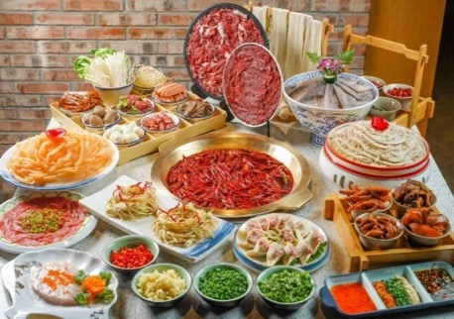
Highlight หากมาจีนต้องมาสัมผัสกับเมนูหม่าล่า จริงๆ คือพริกที่ผัดผสมกับเครื่องเทศอื่นๆ ซึ่งหม่า แปลว่า ชา กับ ล่า แปลว่าเผ็ดร้อน จึงนำมารวมกันเพื่อสื่อสารความรู้สึกหลังได้รับรสชาติที่ทำให้รู้สึกเผ็ดร้อนชาทั่วทั้งปาก

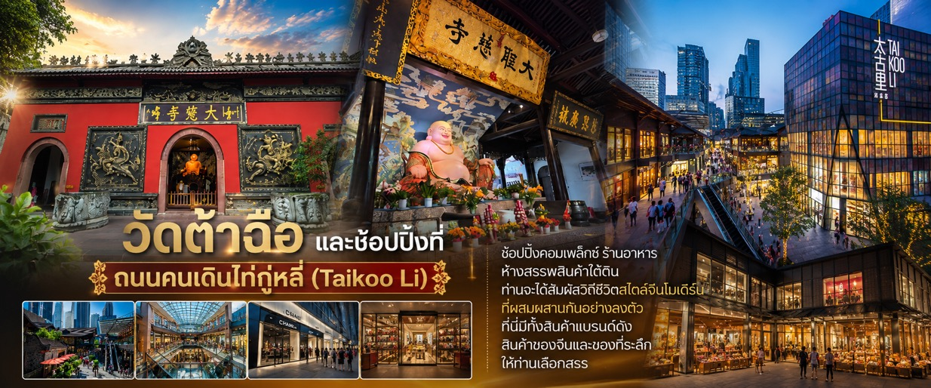
เที่ยวชมวัดต้าฉือและช้อบปิ้งที่ ถนนคนเดินไท่กู่หลี่ (Taikoo Li) ช้อปปิ้งคอมเพล็กซ์ ร้านอาหาร ห้างสรรพสินค้าใต้ดิน ท่านจะได้สัมผัสวิถีชีวิตสไตล์จีนโมเดิร์น ที่ผสมผสานกันอย่างลงตัว ที่นี่มีทั้งสินค้าแบรนด์ดัง สินค้าของจีนและของที่ระลึกให้ท่านเลือกสรร
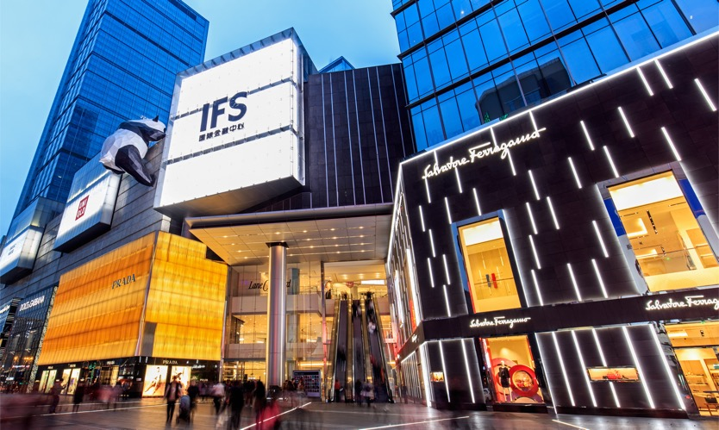
ตะลุยช้อบปิ้งต่อ ถนนคนเดินชุนซี (Chunxi Road) บนถนน “ชุนซีลู่” และ “ซิงเหนียนลู่”ที่เต็มไปด้วยห้างใหญ่แบรนด์ชั้นนำทั้งในและต่างประเทศมากมาย ขายสินค้าต่างๆ เช่น เสื้อผ้าแฟชั่นนำสมัย รองเท้า กระเป๋า แว่นตา กระเป๋า เครื่องประดับหรือของใช้ในชีวิตประจำวัน และให้ท่านเช็คอินที่ แพนด้ายักษ์เป็นแพนด้าอ้วนน่ารักกำลังป่ายปีนตึกทักทายผู้คน เป็นประติมากรรมแพนด้ายักษ์แขวนอยู่บนอาคาร IFS ในใจกลางเมืองเฉิงตู

อิสระรับประทานอาหารเย็นตามอัธยาศัย เพื่อไม่เป็นการรบกวนทุกท่าน


สมควรแก่เวลานัดหมาย เจอกันที่จุดนัดพบ

เดินทางสู่ ท่าอากาศยานนานาชาติเฉิงตูเทียนฟู่ นครเฉิงตู สาธารณรัฐประชาชนจีน
21.50 น. ออกเดินทางสู่ ประเทศไทย โดยสายการบิน Sichuan Airline (3U) เที่ยวบินที่ 3U3937
00.10 น. เดินทางถึง ท่าอากาศยานนานาชาติสุวรรณภูมิ ประเทศไทย โดยสวัสดิภาพ
*******************************************

หมายเหตุ* โปรแกรมอาจมีการสลับวันหรือเปลี่ยนแปลงไปตามความเหมาะสมโดยไม่แจ้งให้ทราบล่วงหน้า
ขึ้นอยู่กับตามสถานการณ์ท้องถิ่น สถานที่ท่องเที่ยว เทศกาล หรือ สภาพอากาศท้องถิ่น ณ เวลานั้น
ทั้งนี้การเปลี่ยนทางบริษัทจะคำนึงถึงประโยชน์และความปลอดภัยของทุกท่านเป็นหลักสำคัญ
*ในกรณีที่โปรแกรมมีอาหารเสริฟบนเครื่องบิน
การจัดบริการอาหารและเครื่องดื่มทั้งหมด เป็นสิทธิ์ขาดของสายการบินเท่านั้น ทางบริษัทไม่มีชดเชยใดๆ
(อาจมีการเปลี่ยนแปลงตามนโยบายสายการบิน)

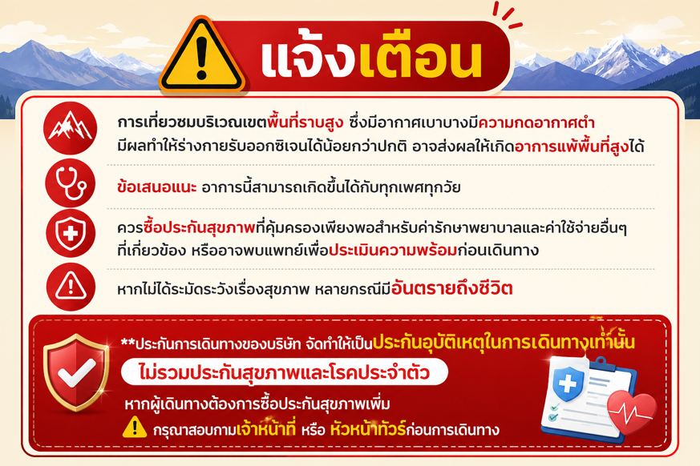

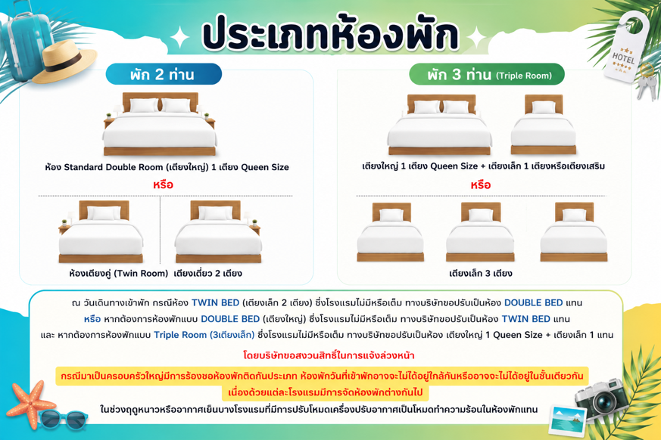
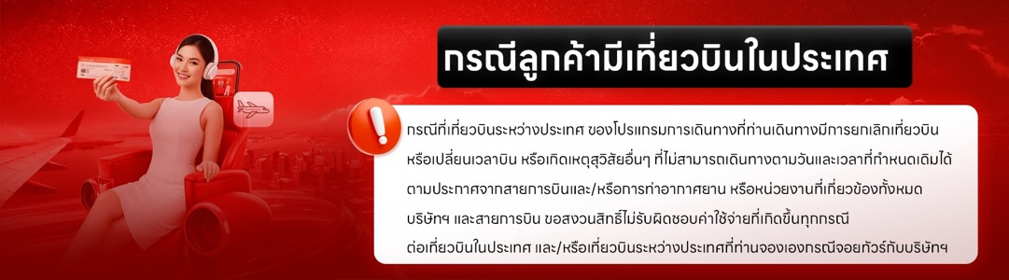
เงื่อนไขการให้บริการ

► การเดินทางครั้งนี้จะต้องมีจำนวน 15 ท่านขึ้นไป กรณีไม่ถึงจำนวนดังกล่าว
- จะส่งจอยน์ทัวร์กับบริษัทที่มีโปรแกรมใกล้เคียงกัน
- หรือเลื่อน หรือยกเลิกการออกเดินทาง โดยทางบริษัทฯ จะทำการแจ้งให้ท่านทราบล่วงหน้าก่อนการเดินทาง 15 วัน
- หรือขอสงวนสิทธิในการปรับราคาค่าบริการเพิ่ม (ในกรณีที่ผู้เดินทางไม่ถึง 15 ท่าน และท่านยังประสงค์เดินทางต่อ) โดยทางบริษัทจะทำการแจ้งให้ท่านทราบก่อนล่วงหน้า
► ในกรณีที่ลูกค้าต้องออกตั๋วโดยสารภายในประเทศ กรุณาติดต่อเจ้าหน้าที่ของบริษัทฯ ก่อนทุกครั้ง มิฉะนั้นทางบริษัทจะไม่ รับผิดชอบใดๆ ทั้งสิ้น
► การจองทัวร์และชำระค่าบริการ
- กรุณาชำระค่ามัดจำ ท่านละ 9,000 บาท
- ค่าทัวร์ส่วนที่เหลือชำระ 15-20 วันก่อนออกเดินทาง กรณีบริษัทฯ ต้องออกตั๋วหรือวีซ่าออกใกล้วันเดินทางท่านจำเป็นต้องชำระค่าทัวร์ส่วนที่เหลือตามที่บริษัทกำหนดแจ้งเท่านั้น
**สำคัญ**สำเนาหน้าพาสปอร์ตผู้เดินทาง (จะต้องมีอายุเหลือมากกว่า 6 เดือน ก่อนหมดอายุนับจากวันเดินทางไป-กลับและจำนวนหน้าหนังสือเดินทางต้องเหลือว่างสำหรับติดวีซ่าไม่ต่ำกว่า 3 หน้า) **กรุณาตรวจสอบก่อนส่งให้บริษัทมิฉะนั้นทางบริษัทจะไม่รับผิดชอบกรณีพาสปอร์ตหมดอายุ ** กรุณาส่งพร้อมหลักฐานการโอนเงินมัดจำ
เงื่อนไขการยกเลิก

- ยกเลิกก่อนการเดินทางตั้งแต่ 30 วันขึ้นไป คืนเงินค่าทัวร์โดยหักค่าใช้จ่ายที่เกิดขึ้นจริง
- ยกเลิกก่อนการเดินทาง 15-29 วัน ยึดเงิน 50% จากยอดที่ลูกค้าชำระมา และเก็บค่าใช้จ่ายที่เกิดขึ้นจริง(ถ้ามี)
- ยกเลิกก่อนการเดินทางน้อยกว่า 15 วัน ขอสงวนสิทธิ์ยึดเงินเต็มจำนวน
*กรณีมีเหตุยกเลิกทัวร์ โดยไม่ใช่ความผิดของบริษัททัวร์ คืนเงินค่าทัวร์โดยหักค่าใช้จ่ายที่เกิดขึ้นจริง(ถ้ามี)
*ค่าใช้จ่ายที่เกิดขึ้นจริง เช่น ค่ามัดจำตั๋วเครื่องบิน โรงแรม ค่าวีซ่า และค่าใช้จ่ายจำเป็นอื่นๆ

กรณีจองทัวร์วันหยุดเทศกาล วันหยุดนักขัตฤกษ์ วันหยุดยาวต่อเนื่อง
หากได้มีการแจ้งยกเลิกทัวร์ ทางบริษัทฯ ขอสงวนสิทธิ์เก็บค่าทัวร์ทั้งหมด โดยไม่มีเงื่อนไขใดๆ ทั้งสิ้น

(บริษัท ดำเนินการให้ กรณียกเลิกทั้งหมด หรืออย่างใดอย่างหนึ่ง ไม่สามารถรีฟันด์เป็นเงินหรือการบริการอื่นๆ ได้)
อัตราค่าบริการนี้ รวม

- ค่าตั๋วโดยสารเครื่องบินไป-กลับ ชั้นประหยัดพร้อมค่าภาษีสนามบินทุกแห่งตามรายการทัวร์ข้างต้น (ตั๋วกรุ๊ปไม่สามารถUpgradeที่นั่ง ได้ และต้องเดินทางไป-กลับพร้อมตั๋วกรุ๊ปเท่านั้นไม่สามารถเลื่อนวันได้)
- ค่าที่พักห้องละ 2-3 ท่าน ตามโรงแรมที่ระบุไว้ในรายการหรือ ระดับใกล้เคียงกัน
กรณีพัก 3 ท่านถ้าวันที่เข้าพักห้องโรงแรม ไม่มีห้อง TRP ( 3 ท่าน) อาจจำเป็นต้องแยกพัก 2 ห้อง (มีค่าใช้จ่ายพักเดี่ยวเพิ่ม) กรณีห้อง TWIN BED (เตียงเดี่ยว 2 เตียง) ซึ่งโรงแรมไม่มีหรือเต็ม ทางบริษัทขอปรับเป็นห้อง DOUBLE BED แทนโดยมิต้องแจ้งให้ทราบล่วงหน้า หรือ หากต้องการห้องพักแบบ DOUBLE BED ( 1 เตียงใหญ่) ซึ่งโรงแรมไม่มีหรือเต็ม ทางบริษัทขอปรับเป็นห้อง TWIN BED แทนโดยมิต้องแจ้งให้ทราบล่วงหน้า

กรณีห้องพักในเมืองที่ระบุไว้ในโปรแกรมมีเทศกาลวันหยุด มีงานแฟร์ต่างๆ บริษัทฯ ขอจัดที่พักในเมืองใกล้เคียงแทน
- ค่าอาหาร ค่าเข้าชม และ ค่ายานพาหนะทุกชนิด ตามที่ระบุไว้ในรายการทัวร์ข้างต้น เจ้าหน้าที่บริษัทฯ คอยอำนวยความสะดวกตลอดการเดินทาง
- ค่าน้ำหนักกระเป๋าสายการบิน Sichuan Airline (3U) น้ำหนักสัมภาระโหลดใต้ท้องเครื่อง 1 ใบ ไม่เกิน 23 kg. / CARRY ON 7 kg. และค่าประกันวินาศภัยเครื่องบินตามเงื่อนไขของแต่ละสายการบินที่มีการเรียกเก็บ กรณีสัมภาระเกินท่านต้องเสียค่าปรับตามที่สายการบินเรียกเก็บ
- ค่าประกันอุบัติเหตุตามกรมธรรม์วงเงิน 1,000,000 บาท ค่ารักษาพยาบาล ตามเงื่อนไขของบริษัทฯ ประกันภัยที่บริษัททำไว้ ทั้งนี้ย่อมอยู่ในข้อจำกัดที่มีการตกลงไว้กับบริษัทประกันชีวิต ทุกกรณี ต้องมีใบเสร็จและเอกสารรับรองทางการแพทย์ จากหน่วยงานที่เกี่ยวข้อง เงื่อนไขนี้ไม่คุ้มครองโรคประจำตัว การสูญเสียทรัพย์สินส่วนตัวของผู้เดินทาง และไม่รวมประกันสุขภาพ ท่านสามารถสั่งซื้อประกันสุขภาพเพิ่มได้จากบริษัทประกันทั่วไป
- ค่าภาษีสนามบิน และค่าภาษีน้ำมันตามรายการทัวร์
- ค่ารถปรับอากาศนำเที่ยวตามระบุไว้ในรายการ พร้อมคนขับรถ (กฎหมายไม่อนุญาตให้คนขับรถเกิน 12 ช.ม./วัน
- รวมภาษีมูลค่าเพิ่ม 7% และภาษีหัก ณ ที่จ่าย 3% (ค่าบริการเท่านั้น)

อัตราค่าบริการนี้ ไม่รวม

- ค่าทำหนังสือเดินทางไทย และเอกสารต่างด้าวต่างๆ
- ค่าใช้จ่ายอื่นๆ ที่นอกเหนือจากรายการระบุ อาทิเช่น ค่าอาหาร เครื่องดื่ม ค่าซักรีด ค่าโทรศัพท์ เป็นต้น
- ค่าภาษีทุกรายการคิดจากยอดบริการ, ค่าภาษีเดินทาง (ถ้ามีการเรียกเก็บ)
- ค่าภาษีน้ำมันที่สายการบินเรียกเก็บเพิ่มภายหลังจากทางบริษัทฯ ได้ออกตั๋วเครื่องบิน และได้ทำการขายโปรแกรมไปแล้ว
บริษัทฯ ขอสงวนสิทธิ์ในการปรับอัตราค่าบริการขึ้น เนื่องจากมีการปรับ ภาษีสนามบินขึ้นและ/หรือการปรับเปลี่ยนค่าเชอร์ชาร์จน้ำมัน จากสายการบิน โดยมิต้องแจ้งให้ทราบล่วงหน้า
- ค่าพนักงานยกกระเป๋าที่โรงแรม
- ค่าวีซ่าเดี่ยว(กรณีถ้ามี)
- ขออนุญาตเก็บค่าทิปไกด์วันแรก ณ สนามบิน ค่าทิปไกด์ คนขับรถ ท่านละ 2,000 บาท /ท่าน

กรุณาอ่านศึกษารายละเอียดทั้งหมดก่อนทำการจอง เพื่อความถูกต้องและความเข้าใจตรงกันระหว่างท่านลูกค้าและบริษัทฯ และเมื่อท่านตกลงชำระเงินมัดจำหรือค่าทัวร์ทั้งหมดกับทางบริษัทฯ แล้ว ทางบริษัทฯ จะถือว่าท่านได้ยอมรับเงื่อนไขข้อตกลงต่างๆ ทั้งหมด
หมายเหตุ

      - บริษัทฯ ขอสงวนสิทธิ์ที่จะเลื่อนการเดินทางหรือปรับราคาค่าบริการขึ้นในกรณีที่มีผู้ร่วมคณะไม่ถึง 15 ท่าน
      - ค่าทัวร์สำหรับคนไทยที่ถือพาสปอร์ตไทย (ปกเล่มสีเลือดหมู) เท่านั้น
      - ขอสงวนสิทธิ์การเก็บค่าน้ำมันและภาษีสนามบินทุกแห่งเพิ่ม หากสายการบินมีการปรับขึ้นก่อนวันเดินทาง
      - บริษัทฯ ขอสงวนสิทธิ์ในการเปลี่ยนเที่ยวบิน โดยมิต้องแจ้งให้ทราบล่วงหน้าอันเนื่องจากสาเหตุต่างๆ
      - บริษัทฯ จะไม่รับผิดชอบใดๆ ทั้งสิ้น หากเกิดกรณีความล่าช้าจากสายการบิน, การยกเลิกบิน, การประท้วง, การนัดหยุดงาน, การก่อการจลาจล, ภัยธรรมชาติ, การนำสิ่งของผิดกฎหมาย ซึ่งอยู่นอกเหนือความรับผิดชอบของบริษัทฯ
      - บริษัทฯ จะไม่รับผิดชอบใดๆ ทั้งสิ้น หากเกิดสิ่งของสูญหาย อันเนื่องเกิดจากความประมาทของท่าน, เกิดจากการโจรกรรม และ อุบัติเหตุจากความประมาทของนักท่องเที่ยวเอง
      - เมื่อท่านตกลงชำระเงินมัดจำหรือค่าทัวร์ทั้งหมดกับทางบริษัทฯ แล้วทางบริษัทฯ จะถือว่าท่านได้ยอมรับเงื่อนไขข้อตกลงต่างๆ ทั้งหมด
      - รายการนี้เป็นเพียงข้อเสนอที่ต้องได้รับการยืนยันจากบริษัทฯ อีกครั้งหนึ่ง หลังจากได้สำรองโรงแรมที่พักในต่างประเทศเรียบร้อยแล้ว โดยโรงแรมจัดในระดับใกล้เคียงกัน ซึ่งอาจจะปรับเปลี่ยนตามที่ระบุในโปรแกรม
      - การจัดการเรื่องห้องพัก เป็นสิทธิ์ของโรงแรมในการจัดห้องให้กับกรุ๊ปที่เข้าพัก โดยมีห้องพักสำหรับผู้สูบบุหรี่ / ปลอดบุหรี่ได้ โดยอาจจะขอเปลี่ยนห้องได้ตามความประสงค์ของผู้ที่พัก ทั้งนี้ขึ้นอยู่กับความพร้อมให้บริการของโรงแรม และไม่สามารถรับประกันได้
      - กรณีผู้เดินทางต้องการความช่วยเหลือเป็นพิเศษ อาทิเช่น ใช้วิลแชร์ กรุณาแจ้งบริษัทฯ อย่างน้อย 14 วัน ก่อนการเดินทาง มิฉะนั้น บริษัทฯ ไม่สามารถจัดการได้ล่วงหน้าได้
      - มัคคุเทศก์ พนักงานและตัวแทนของผู้จัด ไม่มีสิทธิ์ในการให้คำสัญญาใดๆ ทั้งสิ้นแทนผู้จัด นอกจากมีเอกสารลงนามโดยผู้มีอำนาจของผู้จัดกำกับเท่านั้น
      - ผู้จัดจะไม่รับผิดชอบและไม่สามารถคืนค่าใช้จ่ายต่างๆ ได้เนื่องจากเป็นการเหมาจ่ายกับตัวแทนต่างๆ ในกรณีที่ผู้เดินทางไม่ผ่านการพิจารณาในการตรวจคนเข้าเมือง-ออกเมือง ไม่ว่าจะเป็นกองตรวจคนเข้าเมืองหรือกรมแรงงานของทุกประเทศในรายการท่องเที่ยว อันเนื่องมาจากการกระทำที่ส่อไปในทางผิดกฎหมาย การหลบหนี เข้าออกเมือง เอกสารเดินทางไม่ถูกต้อง หรือ การถูกปฏิเสธในกรณีอื่นๆ

